Hrvatsko narodno kazalište u Zagrebu
Trg Republike Hrvatske 15 p.p. 257 10000 Zagreb, Hrvatska
OIB: 10852199405
Tel/fax: ++ 385 – (0)1 – 4888 – 400/4888 – 404
http://www.hnk.hr/ e-mail: uredintendantice@hnk.hr

PREDMET: Poziv na dostavu ponude za predmet nabave – nabava kostima za predstavu „Lastavica“- ansambl baleta

Hrvatsko narodno kazalište pokrenulo je postupak jednostavne nabave te upućuje ovaj Poziv za dostavu ponude.

Sukladno čl. 12. stavku 1. i članku 15. Zakona o javnoj nabavi (Narodne novine broj 120/2016; dalje: ZJN 2016) za godišnju procijenjenu vrijednost nabave manju od 200.000,00 kuna za robu i usluge, odnosno 500.000,00 kuna za radove bez PDV-a (tzv. jednostavnu nabavu) naručitelj nije obvezan provoditi postupke javne nabave propisane Zakonom o javnoj nabavi. Za navedene predmete nabave, Naručitelj primjenjuje Pravilnik o provedbi postupaka jednostavne nabave (pročišćeni tekst), KLASA: 3948/1, od 13.05.2019. godine, koji je javno objavljen na internetskim stranicama Naručitelja.

1. OPIS PREDMETA NABAVE
Predmet nabave: nabava kostima za predstavu „Lastavica“- ansambl baleta
(detaljno određen u Troškovniku koji se nalazi u prilogu ovog Poziva).

Procijenjena vrijednost predmeta nabave: 3.500,00 eur bez PDV-a

Evidencijski broj nabave: 36/21

2. UVJETI NABAVE

način realizacije: Ugovor o jednostavnoj nabavi.

rok isporuke: Ponuditelj se obvezuje isporučiti robu po sklapanju ovog Ugovora i to u roku od 30 radnih dana

U slučaju zakašnjenja s isporukom u skladu s prihvaćenom ponudom, Isporučitelj se obvezuje platiti ugovornu kaznu u visini od 1 % od vrijednosti Ugovora za svaki dan zakašnjenja. Maksimalni iznos ugovorne kazne ne smije prijeći iznos od 10% vrijednosti sklopljenog Ugovora.

rok trajanja ugovora: 12 mjeseci

rok valjanosti ponude: 60 dana od dana otvaranja ponude

mjesto isporuke: Isporučitelj robu isporučuje fco Naručitelj - Hrvatsko narodno kazalište u Zagrebu, Trg Republike Hrvatske 15, 10000 Zagreb.

rok, način i uvjeti plaćanja: Obračun i naplata vršiti će se nakon potpisom prihvaćenog e-računa od strane Naručitelja, a sve prema stvarno isporučenim količinama iz troškovnika. Isporučitelj ispostavlja samo jedan račun nakon isporučene cjelokupne količine robe koja je navedena u Troškovniku.
Naručitelj se obvezuje u roku od sedam (7) dana od dana potpisivanja Ugovora uplatiti 50% ukupnog iznosa, a 50 % nakon isporuke predmeta Ugovora.

cijena ponude: Ponuda se dostavlja s cijenom u valuti EUR/HRK. Jedinične cijene su nepromjenjive za cijelo vrijeme trajanja ugovora (1 godina). U cijenu ponude moraju biti uračunati svi troškovi i popusti, bez poreza na dodanu vrijednost, koji se iskazuje zasebno iza cijene ponude.
kriterij odabira ponude: najniža cijena

3.DOKAZI SPOSOBNOSTI:
1. Ponudbeni list (ispunjen, ovjeren i potpisan od strane ovlaštene osobe ponuditelja)

2. Troškovnik (ispunjen, ovjeren i potpisan od strane ovlaštene osobe ponuditelja)
Sve dokaze sposobnosti koji se prilažu uz ponudu ponuditelji mogu dostaviti u neovjerenoj
preslici.
Nakon otvaranja ponuda naručitelj može od najpovoljnijeg ponuditelja zatražiti dostavu
izvornika ili ovjerenih preslika svih onih dokumenata koji su bili traženi, a koje izdaju
nadležna tijela.

Ukoliko ponuditelj namjerava dio predmeta nabave dati u izvršavanje jednom ili više
podizvoditelja, tada u ponudi mora navesti podatke o dijelu predmeta nabave koji namjerava
dati u izvršavanje podizvoditelju te podatke o svim predloženim podizvoditeljima (ime,
tvrtka, skraćena tvrtka, sjedište i OIB).
Ponuditelj je dužan priložiti izjavu podizvoditelja da prihvaća staviti vlastite resurse na
raspolaganje ponuditelju u svrhu izvršavanja predmeta nabave. Iz izjave treba bit razvidan
predmet nabave (naziv predmeta nabave) na koji se izjava odnosi.

4. SASTAVNI DIJELOVI PONUDE

- Ponudbeni list (ispunjen, ovjeren i potpisan od strane ovlaštene osobe ponuditelja);
- Troškovnik (ispunjen, ovjeren i potpisan od strane ovlaštene osobe ponuditelja);

5. NAČIN IZRADE, ROK I NAČIN DOSTAVE PONUDE

Ponuda mora biti uvezana jamstvenikom u nerastavljivu cjelinu. Uvezanu ponudu potrebno je zapečatiti stavljanjem naljepnice na krajeve jamstvenika te utisnuti pečat ponuditelja. Stranice ponude se označavaju na način da se navede ukupan broj stranica kroz redni broj stranice (npr. 24/1) ili obrnuto, redni broj stranice kroz ukupan broj stranica (npr.1/24).
Ispravci u ponudi u papirnatom obliku moraju biti izrađeni na način da su vidljivi ili dokazivi(npr. brisanje ili uklanjanje slova ili otiska). Ispravci moraju uz navod datuma biti potvrđeni pravovaljanim potpisom i pečatom ovlaštene osobe gospodarskog subjekta.

Rok za dostavu ponude je 02.07.2021. godine do 11:00 sati.
Ponuda se dostavlja na sljedeću e-mail adresu: iivanjek@hnk.hr.

Na omotnici Ponuditelj je obvezan navesti:
- podatke o Naručitelju,
- podatke o predmetu nabave,
- evidencijski broj nabave,
- naznaka „ne otvaraj“

Na stražnjoj strani omotnice Ponuditelj je obvezan navesti:
- Podatke o ponuditelju, a u slučaju Zajednice ponuditelja, podatke o svakom članu Zajednice ponuditelja.

6. OSTALO

Obavijest u vezi predmeta nabave: Irena Hirc Ivanjek, telefon: 01/ 4888-406, e-mail: iivanjek@hnk.hr.

Obavijest o rezultatima provedenog postupka: obavijest o rezultatima provedenog postupka /dostavit će se na mail adresu ili poštom na adresu ponuditelja, kojima je upućen poziv na dostavu ponuda ili koji su dostaviti svoje ponude temeljem objave na internetskoj stranici naručitelja. Obavijest će se objaviti i na internetskoj stranici Naručitelja.

S poštovanjem,

Intendantica HNK

Mr.sc. Dubravka Vrgoč

PONUDBENI TROŠKOVNIK ZA PREDMET NABAVE- KOSTIMI ZA PREDSTAVU “LASTAVICA” -ANSAMBL BALETA
R. broj | Naziv artikla | Količina | Mj. jed. | Jedinična cijena | Ukupno bez PDV-a
 | GRUPA ŽENE „LIDO GIRLS“  Kostim se sastoji od:  - Triko izrađen i bogato ukrašen sa svjetlucavim resicama, perlicama, šljokicama.  - Visoko oglavlje od Nojevog perja  - Par visokih satenskih rukavica – iznad laktova  - Ukrašeni ovratnik, bogato kao i triko. | 4 | kpl
 | UKUPNO

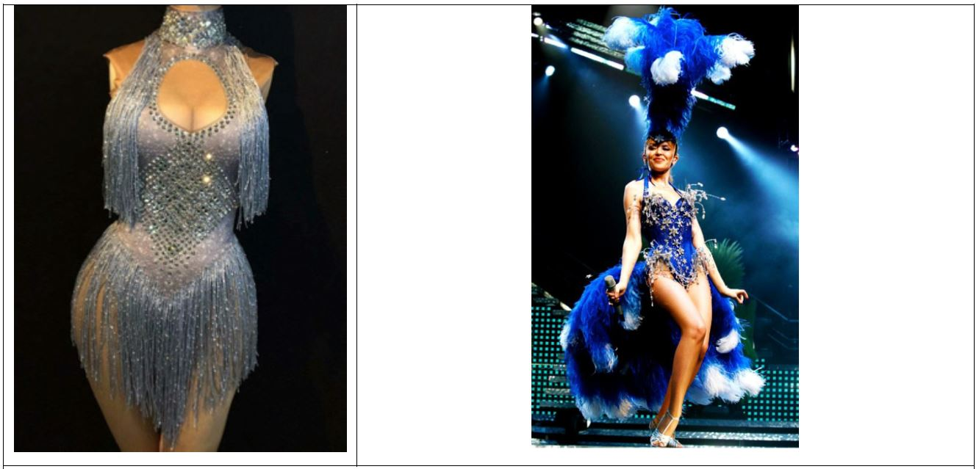
R.broj. 1. kpl. 4
GRUPA ŽENE „LIDO GIRLS“
Kostim se sastoji od:
- Triko izrađen i bogato ukrašen sa svjetlucavim resicama, perlicama, šljokicama.
- Visoko oglavlje od Nojevog perja
- Par visokih satenskih rukavica – iznad laktova
- Ukrašeni ovratnik, bogato kao i triko.

PONUDBENI LIST
Predmet nabave: KOSTIMI ZA PREDSTAVU “LASTAVICA”-ANSAMBL BALETA

Naručitelj je Hrvatsko narodno kazalište u Zagrebu Trg Republike Hrvatske 15, 10000 Zagreb, MB:3205479, OIB: 10852199405 telefon :014888 403, telefaks:014888417, www.hnk.hr

Podaci o ponuditelju odnosno članovima zajednice ponuditelja ako se radi o zajednici ponuditelja
1. Naziv, sjedište i adresa ponuditelja odnosno člana zajednice ponuditelja:
________________________________________________________________________
OIB (ili nacionalni identifikacijski broj prema zemlji sjedišta gospodarskog subjekta, ako je primjenjivo):
________________________________________________________________________
Broj računa: ______________________________________________________________
Ponuditelj je u sustavu PDV-aDA NE
(potrebno je zaokružiti jednu od ponuđenih mogućnosti)
Adresa za dostavu pošte i adresa e-pošte:
________________________________________________________________________
Kontakt osoba: ___________________________________________________________
Broj telefona: ________________________Broj faksa:____________________________

2. Naziv, sjedište i adresa člana zajednice ponuditelja:
________________________________________________________________________
OIB (ili nacionalni identifikacijski broj prema zemlji sjedišta gospodarskog subjekta, ako je primjenjivo):
________________________________________________________________________
Broj računa: ______________________________________________________________
Ponuditelj je u sustavu PDV-a DA NE
(potrebno je zaokružiti jednu od ponuđenih mogućnosti)
Adresa za dostavu pošte i adresa e-pošte:
________________________________________________________________________
Kontakt osoba: ___________________________________________________________
Broj telefona: ________________________Broj faksa:____________________________

3. Naziv, sjedište i adresa člana zajednice ponuditelja:
________________________________________________________________________
OIB (ili nacionalni identifikacijski broj prema zemlji sjedišta gospodarskog subjekta, ako je primjenjivo):
________________________________________________________________________
Broj računa: ______________________________________________________________
Ponuditelj je u sustavu PDV-a DA NE
(potrebno je zaokružiti jednu od ponuđenih mogućnosti)
Adresa za dostavu pošte i adresa e-pošte:
________________________________________________________________________
Kontakt osoba: ___________________________________________________________
Broj telefona: ________________________Broj faksa:____________________________

NAPOMENA: Ako ponuditelj nije u sustavu PDV-a ili je predmet nabave oslobođen PDV-a, u ponudbenom listu, na mjestu predviđenom za upis cijene ponude s PDV-om, upisuje se isti iznos kao što je upisan na mjesto predviđeno za upis cijene ponude bez PDV-a, a mjesto predviđeno za upis iznosa PDV-a ostavlja se prazno.

Rok valjanosti ponude: 60 dana.
Rok, način i uvjeti plaćanja: Obračun i naplata robe obavit će se nakon potpisom prihvaćenih računa
od strane Naručitelja, a sve prema stvarno izvršenim količinama usluga iz Troškovnika.

Naručitelj se obvezuje ovjereni neprijeporni dio računa isplatiti izvršitelju u roku 30 (trideset) dana od dana primitka računa.

mjesto izvršenja:, Hrvatsko narodno kazalište u Zagrebu Trg Republike Hrvatske 15, Zagreb

U _______________, ______._______. 20___. godine.
(mjesto) (datum)

ZA PONUDITELJA
__________________________
(pečat i potpis ovlaštene osobe)

Zagreb, 25.06.2021.

